UNIVERSIDAD MESOAMERICANA

SEDE QUETZALTENANGO

FACULTAD DE INGENIERÍA

INGENIERÍA EN SISTEMAS, INFORMÁTICA Y CIENCIAS DE LA COMPUTACIÓN



ANTEPROYECTO

**SISTEMA INFORMÁTICO PARA EL CONTROL DE SUSPENSIONES LABORALES PARA EL IGSS HOSPITAL GENERAL DE QUETZALTENANGO**

JOSÉ LUIS PÉREZ DÍAZ

CARNÉ: 201608069

JOEL EFRAÍN CASTILLO MORALES

CARNÉ: 201708019

EDWIN ISRAEL PRETZANTZÍN GARCÍA

CARNÉ: 201808002

ANTHONY EMMANUEL OVALLE RAMIREZ

CARNÉ: 201608010

QUETZALTENANGO, SEPTIEMBRE 2022

**Índice**

1. CAPÍTULO 1: MARCO CONCEPTUAL Y CONTEXTUAL 5

1.1. Planteamiento del problema 5

1.2. Antecedentes 8

1.2.1. Antecedentes del problema 8

1.2.2. Antecedentes de herramientas 8

a. MEDIIGSS 8

b. Software para Consultorios, Hospitales o Servicios Médicos Empresariales 9

c. IMSS Digital 10

1.2.3. Antecedentes de investigación 11

1.3. Justificación 11

1.4. Objetivos 12

1.4.1. Objetivo general 12

1.4.2. Objetivos específicos 12

2. CAPÍTULO 2: DISEÑO Y MÉTODO 13

2.1. Diagrama de contexto 13

2.2. Módulos 14

2.2.1. Login 14

2.2.2. Requerimientos 14

2.2.3. Registros de oficio 14

2.2.4. Registro de afiliados 14

2.2.5. Mantenimiento de afiliados 14

2.2.6. Historial detallado 14

2.3. Método 15

2.3.1. Metodología SCRUM 15

2.4. Análisis de viabilidad: 16

2.4.1. Factibilidad técnica: 16

2.4.2. Factibilidad operativa: 17

2.4.3. Factibilidad legal: 18

2.4.4. Factibilidad económica: 18

2.4.5. Aspecto ético: 18

2.5. Cronograma de actividades 19

3. CAPÍTULO 3: MONOGRAFÍA 20

3.1. Institución 20

3.2. Misión 20

3.3. Visión 21

3.4. Funciones esenciales 21

3.4.1. Atenciones Medicas 21

3.4.2. Previsión social: 21

3.5. Objetivos Estratégicos 21

3.6. Murales (La seguridad Social) 21

3.7. Concepto de integración plástica 22

3.8. Interpretación del mural 23

3.9. Junta Directiva 24

4. CAPITULO 4: MARCO TEORICO 26

4.1. Clasificación de Hospitales en Guatemala 26

4.1.1. Hospitales públicos 26

4.1.2. Hospitales privados 26

4.1.3. IGSS su naturaleza, servicios que presta y porque es semi autónomo 26

4.1.4. Servicios de salud 26

4.2. Suspensiones (razones de suspenciones, pago a una suspension, afilados) 26

4.2.1. Área informática de hospital (tipos de información) 26

4.2.2. Director de hospital 26

4.2.3. Encargado de área hospitalaria 26

4.3. Sistemas de Informáticos 26

4.3.1. Definición de un Sistema 26

4.3.2. Definición de Informático(a) 26

4.3.3. Sistema de gestión de información 26

a. Información 26

4.4. Metodologías de desarrollo 27

4.5. Gestores de bases de datos 27

4.6. Herramientas de desarrollo 28

4.7. Tipos de arquitecturas de sistemas 28

4.8. Diagramas 28

Tabla de Diagramas

Diagrama 2.1 Diagrama de casos de uso 14

Diagrama 2.2 Diagrama de flujo de datos 14

Diagrama 2.3 Diagrama de bloques 15

Diagrama 2.4 Modelo lineal secuencial “Cascada” 17

Diagrama 2.5 Cronograma de actividades 21

Diagrama 2.6 Estimación de costos 22

Diagrama 2.7 Resumen de costos 22

Diagrama 2.8 Fuentes de financiamiento 23

Diagrama 2.9 Diagrama de Gantt 23

Tabla de Imágenes

Imagen 1.1 Community Pro 10

Imagen 1.2 Siscapp 10

Imagen 1.3 AppVecinosEnRed 11

# CAPÍTULO 1: MARCO CONCEPTUAL Y CONTEXTUAL

## Planteamiento del problema

El Instituto Guatemalteco de Seguridad Social (IGSS) fue oficializado el 30 de octubre del año 1946 a través del Decreto No. 295 del congreso de la República de Guatemala según La ley Orgánica del Instituto Guatemalteco de Seguridad Social por el presidente Juan José Arévalo Bermejo. Bajo la cual quedó establecido que esta institución debía disfrutar de autonomía jurídica y funcional teniendo relación directa e indirecta con el régimen de previsión social.

El Instituto Guatemalteco de Seguridad Social es el encargado de velar por la salud y bienestar social de sus afiliados. Siendo una de las funciones garantizar la seguridad de los trabajadores al momento de estar incapacitados para cumplir con sus labores, anteponiendo la salud del afiliado, garantizando su bienestar para lo cual se establece el beneficio de la suspensión en la ley orgánica del instituto. Las suspensiones pueden generarse por distintas causas las cuales pueden ser por accidente, maternidad, etc.

El proceso de una suspensión conlleva que el trabajador no se presente a sus labores durante el tiempo que el médico tratante indique, así mismo el afiliado suspendido, debe gozar del beneficio de su salario, el cual es pagado por el IGSS según lo que establece la ley, en el acuerdo número 468 de la junta directiva del instituto guatemalteco de seguridad social.

Según el último boletín estadístico del año 2020 en la sede departamental de Quetzaltenango se tenían registrados 50,342 afiliados. Actualmente se generan en promedio 150 suspensiones diarias por distintas causas médicas, razón por lo cual se debe llevar un control en toda la documentación generada que permita a los afiliados recibir los beneficios por suspensión, sin que se presenten inconvenientes en el proceso.

Para poder brindar este beneficio a los afiliados es necesario que la documentación pase por diversos filtros y controles establecidos por la institución, debiendo coordinar entre distintas áreas y departamentos el seguimiento de la documentación del afiliado. Entre estas áreas se destaca el departamento de Registros Médicos, que es la encargada de coordinar e inspeccionar la documentación proporcionada por las áreas de: Consulta Externa, Emergencias y Hospitalización en todas las especialidades médicas de la unidad hospitalaria. Es importante mencionar que una suspensión es realizada estrictamente por un dictamen médico, dicha suspensión debe ser firmada y sellada por el médico tratante, indicando el motivo, el inicio y la finalización de la misma, esta documentación generada es entregada al área de registros médicos la cual es la encargada de dar seguimiento a todo el proceso de la suspensión, garantizando que se pueda otorgar el beneficio al afiliado.

Existe un área llamada Prestaciones en Dinero, la cual es encargada de brindar el beneficio del pago de salario a los afiliados cuando su documentación haya pasado por los distintos procesos y filtros. Haciendo necesario acudir a la información del departamento de Registros Médicos para corroborar si el afiliado cumple con los requisitos para poder acceder al beneficio económico.

Para generar el control de suspensiones de los diferentes afiliados es necesario realizar un proceso documentado qué conlleva toda la información del afiliado, además de formularios que son proporcionados por los médicos de las distintas clínicas existentes en la institución. Estos formularios son recibidos por las secretarías de las distintas clínicas, que se encargan de recabar la información de estos formularios en un documento de Excel, en donde se anotan el tipo de lesiones sufridas, número de afiliación, formularios recibidos, y demás información relevante a tratar y registrar, para posteriormente trasladar la documentación resultante a el área de Registros médicos.

El documento de Excel se encuentra ubicado en una carpeta compartida, que no es más que una ubicación dentro de una computadora, a la cual se puede acceder desde cualquier computador autorizado, teniendo la posibilidad de modificar, leer y eliminar los archivos que existan dentro de la carpeta. Esto logrado gracias la red interna de la institución. Lo que permite que las secretarías de las distintas clínicas y el personal del departamento de registros puedan ingresar al documento de Excel para agregar información que permita el seguimiento de los registros y formularios del afiliado.

Actualmente el documento de Excel permite dar seguimiento a los distintos formularios de los afiliados, identificando en qué área se encuentra la documentación y el estado en que se encuentran, siendo estos estados: aceptado, rechazado, en revisión o cualquier otro que permita la identificación de correcciones a realizar, ya sea por las secretarías de las distintas clínicas, o correcciones de los médicos que ordenan la suspensión. Esta información es relevante ya que el resultado de este proceso es la autorización del subsidio que será enviado al departamento de Prestaciones en Dinero que será el área encargada de brindar el beneficio al afiliado.

Se manejan de igual manera cartas que la institución denomina y nombra como oficios, que son documentos impresos que plasman la información almacenada en el documento de Excel, pero con la diferencia de que estos documentos deben de ser firmados y sellados por el personal de distintas áreas. Lo que significa que esta documentación necesita pasar por diversos departamentos para poder llegar al departamento final que es Prestaciones en Dinero, generando el seguimiento de estos oficios a través del documento de Excel en caso de observaciones, rechazos, información faltante o aprobación .

Existe una forma de control de suspensiones deficiente, teniendo inconvenientes con la organización de la información ya que esta no es manejada de manera adecuada generando inconsistencias en los datos físicos y digitales. Esto reforzado por el hecho de que información que está en los archivos digitales es accedida por varios usuarios de manera concurrente, generando inconvenientes ya que las hojas de cálculo no pueden ser accedidos simultáneamente. Retrasando el proceso de pago de subsidios a los afiliados que han sido suspendidos por algún motivo.

También existe una deficiencia en el control de permisos, ya que hay usuarios que solamente requieren leer la información, habiendo otros que necesitan modificar por lo que es necesario un sistema para el control de suspensiones, ya que actualmente es muy tardado el proceso de paga de suspensión a los afiliados, ya que la empresa privada no se les paga, si no que se los paga el IGSS. Ya que a la fecha todo está firmado y sellado por lo que hay deficiencia.

Los médicos son los únicos que pueden solicitar la suspensión de los afiliados. Lo cual realizan a través del sistema MEDIIGSS que es el sistema que tiene la ficha medica de los pacientes y que genera los distintos formularios físicos que contiene la información y la información y documentación necesaria para dar seguimiento al proceso de suspensión que será realizado por el personal de las distintas áreas y departamentos de la institución.

Con la implementación de un sistema que permita dar seguimiento a la documentación e información de los afiliados en lo que respecta a suspensiones se pretende maximizar los tiempos de respuesta entre departamentos de la institución y así generar un proceso de control de suspensiones eficiente y ordenado sin ambigüedades como las que actualmente la institución sufre. Logrando así brindar el beneficio económico a los afiliados en un menor tiempo.

Se pretende implementar un sistema web que permita genera que las distintas secretarias de las distintas clínicas puedan ingresar y digitalizar información necesaria para la generación de los Oficios de las distintas clínicas. Además de brindar información acerca de la etapa en que se encuentra la suspensión, corroborando información y verificando el estado de la suspensión, localizando de manera eficiente el departamento en donde se encuentre la documentación y de ser necesario realizar las correcciones correspondientes de cada suspensión solicitada.

Dado que el sistema MEDIIGSS solamente brinda información física, y que los médicos son los únicos autorizados a utilizar, el sistema a desarrollar no interactuara con el sistema MEDIIGSS, si no que será un software independiente con el que se pretende disminuir el tiempo de envió de suspensiones y pago de los distintos afiliados.

## Antecedentes

### Antecedentes del problema

De acuerdo con los datos recabados con los trabajadores en las áreas: clínicas, Emergencia, Encamamiento de suspensión laborales de prestaciones de dinero, esas áreas en general aún están utilizando un sistema poco eficiente, ya que cada suspensión lleva un proceso para ser o no autorizado. Ellos llevan un registro de los afiliados a pagar, en hoja de papel para luego hacer el proceso necesario en el programa Office Excel® y guardar lo como un respaldo, ya que cada documento que solo los médicos de cada área autorizan una suspensión con la información de las personas, aunque muchas veces las secretarías de cada área, por la cantidad de información que llegan a diario no siempre puede estar pasando la información a la plantilla digital que están manejando hoy en día, sin un orden adecuado o los datos se puede estar modificando por cualquier persona administrativa sin saber quién fue o cuando fue y así mismo se pierde informaciones.

### Antecedentes de herramientas

Existen en el mercado varias herramientas organizativas que permiten que podamos llevar a cabo un registro virtual en un hospital, hacer consultas a médicos, pero no todos los programas tienen la opción de rastrear procesos de documento o algunas otras opciones que se necesitan en el desarrollo del sistema que se quiere implementar. Se presentarán algunos de los que relaciona un poco más del proyecto que se quiere realizar a continuación:

#### MEDIIGSS

Es un sistema web del IGSS general de toda Guatemala, donde se puede estar registrando a los pacientes, registro epidemiológico, consulta de cuotas, consulta de subsidio, médico particular, quejas y denuncias, prácticamente es un sistema completo para lo que ellos necesitan y utilizan a diario. Este programa está más dedicado a los usuarios ya afiliados en el sistema

Link: <https://www.igssgt.org/>



#### Software para Consultorios, Hospitales o Servicios Médicos Empresariales

Contar con un software médico es tener una herramienta tecnológica que se enfoca en mejorar, asistir y apoyar en la gestión de un centro de salud, automatizando procesos administrativos. Con lo que facilita la comunicación entre el médico y paciente.

La herramienta cuenta con diferentes opciones: Consulta médica, examen de admisión, examen periódico, permiso de trabajo, incapacidades, estudios médicos, factura electrónica, caja y recepción, farmacia, agenda, estados de cuenta, reportes y gráficos, permisos de usuarios, historial médicos, etc.

Link: <https://www.softwareparadoctores.com/?gclid=EAIaIQobChMIifOy1c2A-gIVXf_jBx0bMgBHEAAYASAAEgKLofD_BwE>

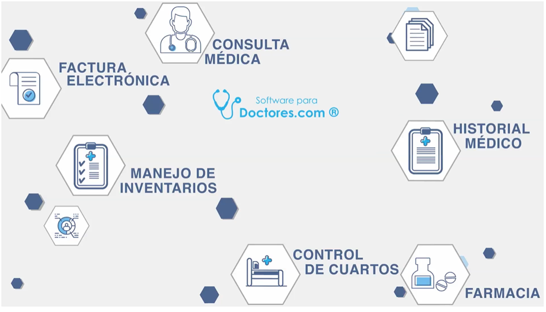

#### IMSS Digital

Es una herramienta con la cual podrás consultar la información de los riesgos de trabajo terminados que hayan sufrido tus trabajadores. Como patrón, sujeto obligado o representante legal, puedes obtener el estado de adeudo de tu registro patronal ante el IMSS.

Es una estrategia para evolucionar al IMSS y adaptarlo a la nueva realidad de servicios digitales, mediante un nuevo modelo de atención, con la puesta en marcha de canales modernos. Es una aplicación interesante pero no está dedicada para un uso interior del hospital para los trabajadores.

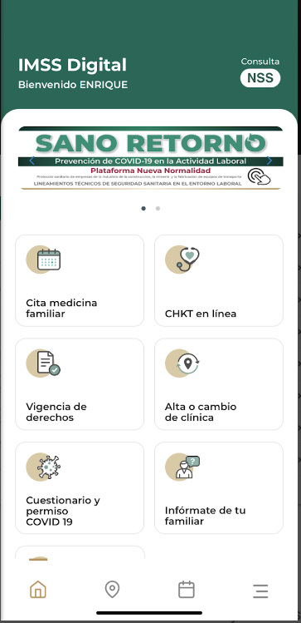

link: <https://www.imss.gob.mx/imssdigital>

### Antecedentes de investigación

No se ha encontrado información alguna sobre un programa o aplicación desarrollado e implementado dentro del territorio de Guatemala, menos en el departamento de Quetzaltenango, que tenga los requisitos necesarios que se están requiriendo en el área suspensión laboral de pago IGSS ya que es un rastreador de documentos interna de las personas, esas aplicaciones se usan más de forma externa.

Existen algunas aplicaciones web como aplicaciones móviles que se han hecho para hospitales o para médicos en general, pero son para consultas, citas, recetas, medicamento, entonces son softwares buenos, pero no siempre cumple con las necesidades que se busca, ya que cada encargado de los hospitales o médicos no piensan de las mismas formas para darle un mejor satisfacción a sus clientes o colaboradores.

## Justificación

La falta de una buena gestión informativa es el principal problema que se tiene dentro de la institución en cuanto se refiere a suspensiones. Esto debido a que toda la información es manejada físicamente, dándole seguimiento de los estados de las suspensiones a través de hojas de Excel, generando así confusión, ambigüedad y retraso. Generando así disgusto e inconformidad con los afiliados a los que les corresponde recibir el beneficio económico.

Estos problemas son causa de que el proceso de seguimiento de las suspensiones sea realizado a través de carpetas compartidas y documentos de Excel. Ya que estas herramientas tienen limitaciones. Una de estas limitaciones es que los documentos solamente pueden ser accedidos por un usuario. Siendo esto dificultoso ya que existen en la actualidad más de setenta clínicas que necesitan acceder a estos documentos para lectura, análisis y registro de información. Siendo esto dificultoso ya que diariamente se generan un promedio de 150 solicitudes de suspensiones de afiliados.

Para el seguimiento de estas suspensiones se realizan documentos físicos denominados Oficios, los cuales son transferidos a través de distintos departamentos y áreas para poder analizarlas, filtrarlas y autorizarlas en caso de que la suspensión cumpla con los requisitos. Estos documentos son analizados por distintos departamentos, por lo cual pueden ser rechazados en diversos departamentos. Lo que genera dificultades para la localización de la documentación y el estado en que se encuentra.

Con la implementación de un sistema web que permita agilizar la administración de solicitudes, llevar el control de cada proceso que se tenga y consultas por parte de los actores predeterminados, se pretende maximizar la productividad de cada etapa que se encuentren las solicitudes, reemplazando así la manera tradicional en que se maneja la información.

## Objetivos

### Objetivo general

Implementar un sistema web informático para llevar el control Interno de suspensiones laborales de los afiliados del IGSS Hospital General de Quetzaltenango

### Objetivos específicos

* Realizar un análisis profundo de las actividades que se realizan y cómo se llevan a cabo, para poder determinar con mayor precisión los parámetros con los que el software debe contar.
* Diseñar una interfaz intuitiva y amigable para el usuario que permita aprender a usar el sistema de una manera rápida y ágil, reduciendo la necesidad de consultar el manual de uso.
* Diseñar una base de datos definiendo roles de usuario y niveles de acceso en diferentes módulos del sistema, para tener un mejor manejo en la seguridad y permisos en las funciones del software.
* Desarrollar un sistema web que permita generar reportes para las áreas que intervienen en el proceso de suspensiones.
* Capacitar al personal sobre el uso adecuado del sistema.

# CAPÍTULO 2: DISEÑO Y MÉTODO

## Diagrama de contexto

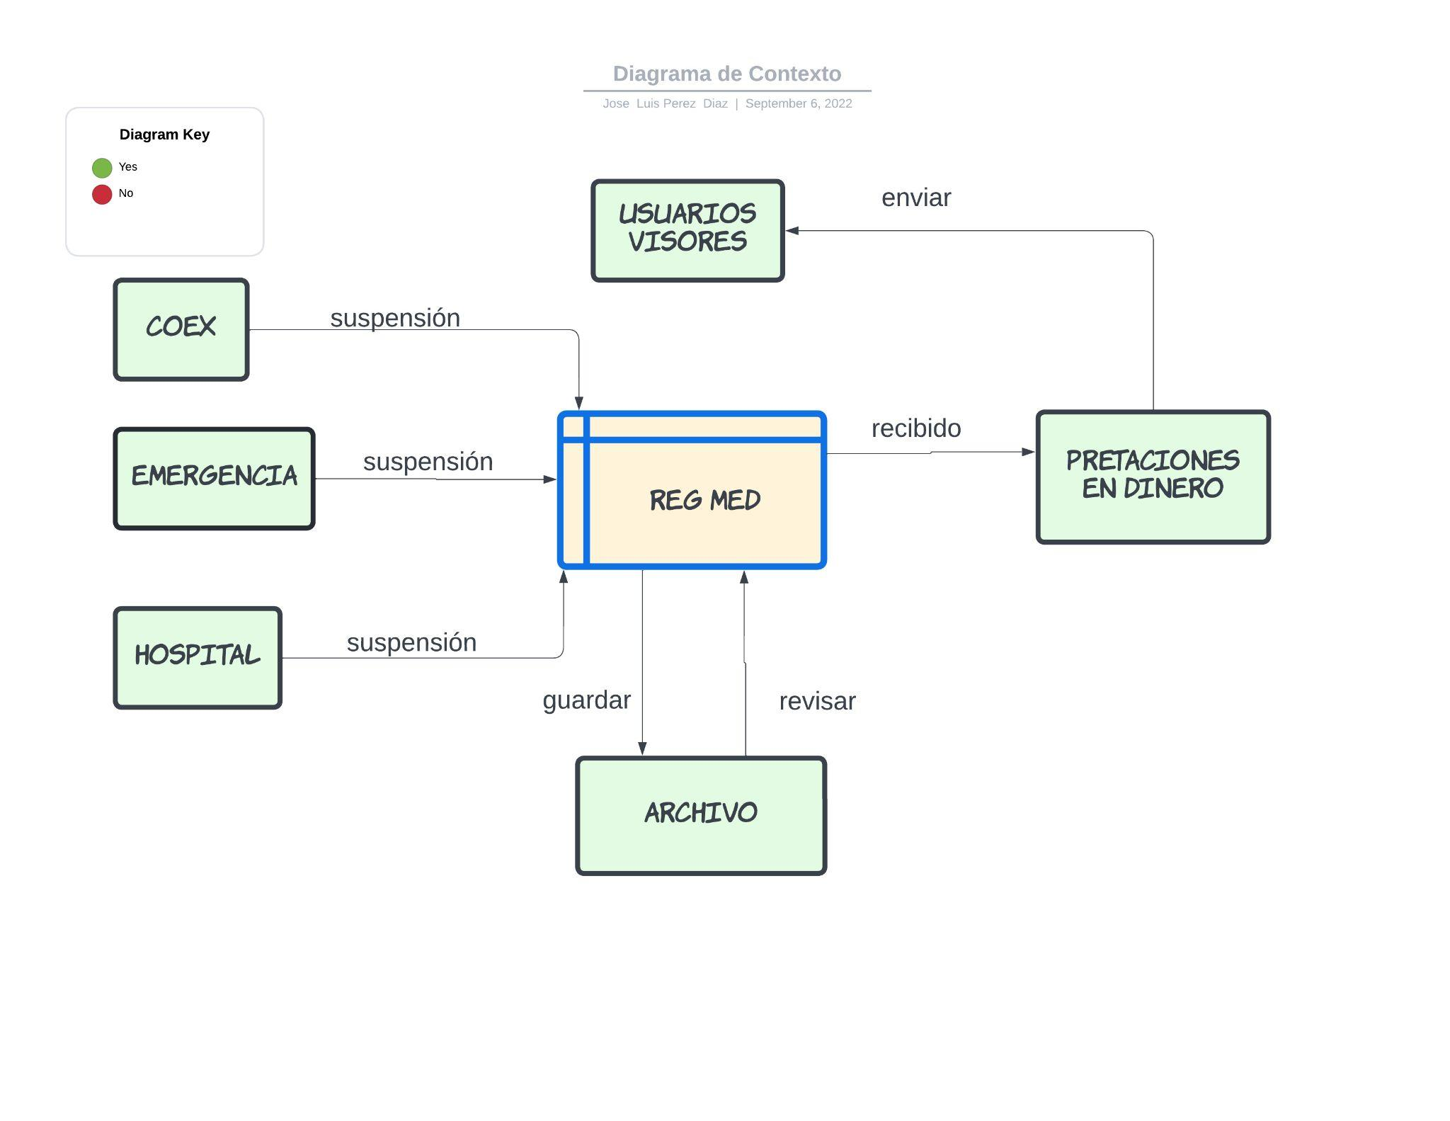

Diagrama de bloques:

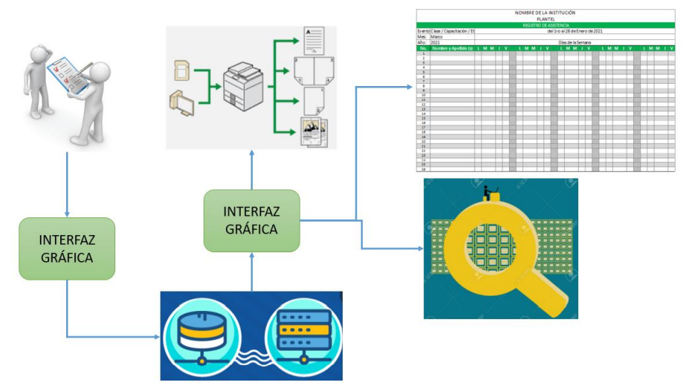

Diagrama 2.2:

Diagrama de flujo de datos

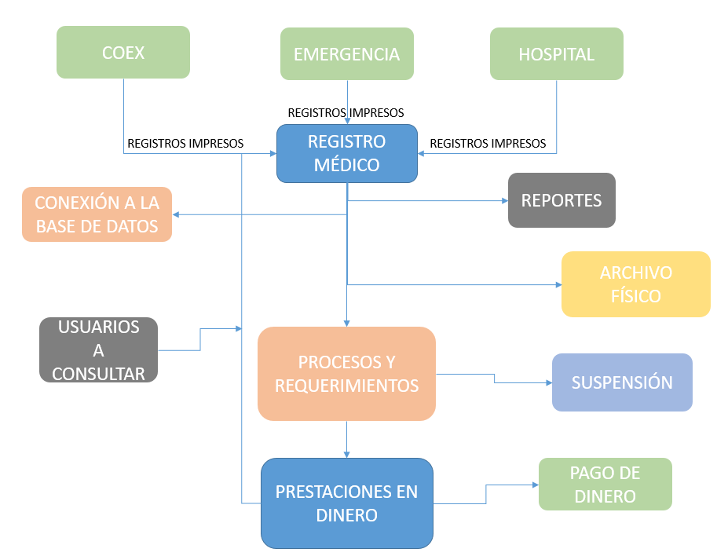

## Módulos

### Login

### Requerimientos

### Registros de oficio

### Registro de afiliados

### Mantenimiento de afiliados

### Historial detallado

## Método

### Metodología SCRUM

Con este tipo de marco de trabajo colaborativo podemos aprender, organizar y abordar los problemas que se presentan dentro del sistema. Como cualquier metodología SCRUM también se centra en poder generar una mejora continua, sin embargo, a diferencia de otras podemos ir realizando el trabajo colaborativo para ir evolucionando con cada uno de los cambios y requisitos que exige el usuario. El cambio de dichas propiedades y condiciones durante el desarrollo, implementación y ciclos de lanzamiento son de mejora y aprendizaje constante para el equipo de desarrollo.

Para este proyecto optamos por utilizar los roles de Scrum Core Team, los cuales son:

Product owner:

● Instituto Guatemalteco de Seguridad Social

Scrum master:

● Anthony Emmanuel Ovalle Ramirez

Scrum team:

● Edwin Israel Pretzantzin García

● Jose Luis Pérez

● Joel Efraín Castillo

Acorde a este proyecto se definieron diferentes Sprints de 11 a 15 días aproximadamente para realizar tareas adecuadas según el tiempo estipulado. En cada uno de estos ciclos vamos a lograr aportar o entregar partes o divisiones del proyecto, tanto técnicas como escritas. En cada uno de los Sprints tendremos intervalos de dos o tres días para las reuniones de Scrum en cuanto a cada iteración se haya avanzado y verificar el logro en dichos tiempos. Los Sprints determinados son:

1. Sprint #1, Documentación: En el primer Sprint tenemos el inicio de la documentación para el anteproyecto y proyecto final, iniciando el jueves primero de septiembre y finalizando el 15 de septiembre.

2. Sprint #2, Base de datos: Diseñar y modelar la base de datos para el sistema, identificando los módulos a implementar y verificando que no exista redundancia de datos. Iniciamos el 16 de septiembre y terminamos el 21 del mismo mes.

3. Sprint #3, Back End: Empezar con la codificación en la parte del Back End dentro del sistema, realizando pruebas, conexión a la base de datos y verificando cumplimiento de funciones. Este proceso se iniciaría el día 22 de septiembre y finalizando el día ocho de octubre.

4. Sprint #4, Front End: Implementar la página web para el sistema, dándole un estilo a la página y diseñando de la mejor manera en cada uno de los módulos en cuanto a la gestión que se tenga dentro de cada uno de los módulos. Este proceso es el más largo de todos por lo cual empezaría el día viernes nueve de octubre y finalizará el viernes 30 de octubre para tener tiempo suficiente en cuanto a la interfaz.

5. Sprint #5, Documento final: El tiempo restante se utilizará para la redacción del proyecto final de carrera y anotaciones que se tengan en cuanto a el proyecto se refiera.

Al definir los Sprints dejamos un intervalo de un dia o dos en caso surgiera algún inconveniente al momento de estar realizando alguno de los Sprints, ya que debido al tiempo restante para poder desarrollar todo el sistema tenes que ser muy puntuales si queremos lograr la meta en cada uno de los Sprints.

## Análisis de viabilidad:

### Factibilidad técnica:

El instituto Guatemalteco de Seguridad Social cuenta con la suficiente infraestructura en cuanto a concepto de construcción y edificio, cuenta con módulos para cada una de sus diferentes áreas, así mismo con programas propios para la resolución de problemas internos, cobertura de soporte técnico, gestión de tareas, entre otros. En cada una de las áreas existen herramientas de uso diario, con estos recursos es posible iniciar el desarrollo e implementación del proyecto, de igual manera es necesario establecer las condiciones necesarias para que el equipo de cómputo funcione de la mejor manera posible dentro de las instalaciones. Es importante resaltar que gracias a la metodología utilizada en este proyecto podemos realizar cambios en cada uno de los Sprints identificados, sin embargo estas modificaciones no pueden alterar el curso actual del proyecto ni el enfoque final de cada uno de los Sprints predeterminados.

Para este sistema se utilizará MySQL el cual es un manejador de bases de datos SQL, encargado de manejar y almacenar información que se obtendrá respectivamente de cada una de las áreas que generan suspensiones, además para el desarrollo de UI conociéndose como interfaz de usuarios, se utilizará un el framework Laravel para darle una mejor estructura. En conclusión se da a conocer que los Integrantes del 18 grupo cuentan con el suficiente conocimiento acerca de estas tecnologías para la realización del proyecto.

* + Hardware mínimo:
* 4 GB de memoria RAM
* 256 GB libres en Disco Duro
* Procesador Intel Core I3

Proveedor de internet:

* Velocidad de red mínimo de 5 MB libres para uso de este sistema

Software disponible:

* Windows 10 Home Edition
* Ubuntu linux 20.04
* Mac os 10.14.6 (Mojave)

### Factibilidad operativa:

Dentro del Instituto Guatemalteco de Seguridad Social existe suficiente personal capacitado para poder utilizar herramientas tecnológicas como una computadora, haciendo factible el manejo de un software adecuado a sus necesidades. Mediante capacitación al personal encargado de manejar el sistema podemos sufragar cualquier duda o inconveniente que pudiese existir, garantizando el correcto uso del sistema instalado en los diversos ordenadores. El proyecto, además, cuenta con diferentes manuales de uso que pueden resultar como guía hacia nuevos individuos que utilizarían el sistema como tal.

### Factibilidad legal:

Para la realización de este proyecto se cuenta con autorización por parte del Instituto Guatemalteco de Seguridad Social, siendo este un proyecto solicitado por la misma institución. En la implementación de este proyecto se cuenta con autorización por parte del comité de ingeniería dentro de la Universidad Mesoamericana. El desarrollo de todo el proyecto se mantiene bajo estándares legales, mediante el uso de licencias y suscripciones necesarias para utilizar herramientas necesarias para ejecutar cada sección del proyecto. Por parte del Instituto Guatemalteco de Seguridad Social se solicita también una carta extendida por la Universidad Mesoamericana autorizada por el Decano de la facultad dirigida hacia la institución, dejando constancia que existe factibilidad legal al cumplir todos estos requisitos.

### Factibilidad económica:

Para el desarrollo de este sistema se ha determinado un presupuesto que se describe más adelante, determinando que los gastos mayormente elevados serán a causa del tiempo de desarrollo que cumplen los integrantes 19 del proyecto. Al estar cada integrante trabajando desde su casa se utilizan recursos propios por ejemplo: Luz, internet, computadora personal, además de estos recursos, también se sufragan gastos como gasolina para la movilización hacia el Instituto Guatemalteco de Seguridad Social.

Para este proyecto no existe la necesidad de implementar un hosting ni tampoco servicios de internet ya que dentro de la institución se cuenta con una infraestructura capaz de satisfacer estas necesidades. Si existiera la necesidad de utilizar herramientas se optaría inicialmente con opciones gratuitas dentro del mercado, pero que ayuden a una mejor implementación ya que el grupo se ha comprometido a sufragar los gastos. De igual manera, cuando el proyecto se dé por concluido y se instale, la institución se ha comprometido para seguir aportando con los gastos de los servicios que se requieren.

### Aspecto ético:

Gracias al apoyo recibido por parte de la institución contamos con un respaldo para poder desarrollar e implementar de forma ética el sistema. El respeto y honestidad en consideración a la ayuda brindada, actuando con rectitud y responsabilidad, aceptando y gestionando el apoyo de actividades solicitadas y emitidas por la institución.

## Cronograma de actividades

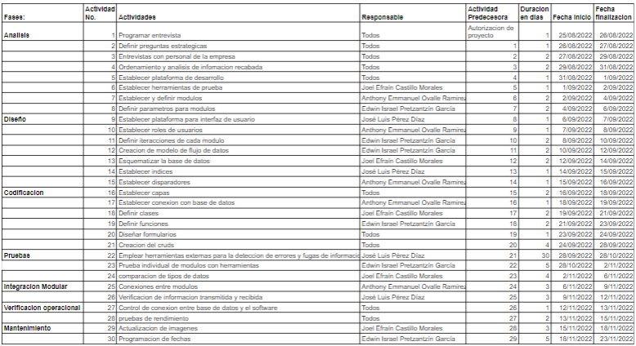

# CAPÍTULO 3: MONOGRAFÍA (quitar el 3)

## Institución

Como consecuencia de la segunda guerra mundial y la difusión de ideas democráticas en el mundo, el 20 de octubre de 1944 se derrocó al gobierno del General Federico Ponce Vaides y se eligió un gobierno democrático, bajo la presidencia del Dr. Juan José Arévalo. El Gobierno de Guatemala de aquella época, gestionó la venida al país de dos técnicos en materia de Seguridad Social. Ellos fueron el Lic. OSCAR BARAHONA STREBER (costarricense) y el Actuario WALTER DITTEL (chileno), quienes hicieron un estudio de las condiciones económicas, geográficas, étnicas y culturales de Guatemala.

El resultado de este estudio lo publicaron en un libro titulado «Bases de la Seguridad Social en Guatemala». Al promulgarse la Constitución de la República de aquel entonces, el pueblo de Guatemala, encontró entre las Garantías Sociales en el Artículo 63, el siguiente texto: «SE ESTABLECE EL SEGURO SOCIAL OBLIGATORIO». La Ley regulará sus alcances, extensión y la forma en que debe de ser puesta en vigor. El 30 de Octubre de 1946, el Congreso de la República de Guatemala, emite el Decreto número 295, «LA LEY ORGÁNICA DEL INSTITUTO GUATEMALTECO DE SEGURIDAD SOCIAL». (cita del sitio web)

Se crea así «Una Institución autónoma, de derecho público de personería jurídica propia y plena capacidad para adquirir derechos y contraer obligaciones, cuya finalidad es aplicar en beneficio del pueblo de Guatemala, un Régimen Nacional, Unitario y Obligatorio de Seguridad Social, de conformidad con el sistema de protección mínima» (Cap. 1°, Art. 1°). Un Régimen Nacional, Unitario y Obligatorio, esto significa que debe cubrir todo el territorio de la República, debe ser único para evitar la duplicación de esfuerzos y de cargas tributarias; los patronos y trabajadores de acuerdo con la Ley, deben de estar inscritos como contribuyentes, no pueden evadir esta obligación, pues ello significaba incurrir en la falta de previsión social.

La Constitución Política de la República de Guatemala, promulgada el 31 de Mayo de 1985, señala en el artículo 100: «Seguridad Social. El Estado reconoce y garantiza el derecho de la seguridad social para beneficio de los habitantes de la Nación”.

## Misión

Ser la institución líder de la seguridad social, que contribuye al bienestar socioeconómico de la población guatemalteca.

## Visión

Para el año 2022 el IGSS ampliará la cobertura en los servicios de salud y prestaciones pecuniarias con altos estándares de transparencia, calidad y gobernanza.

## Funciones esenciales

### Atenciones Medicas

Mecanismo de protección a la vida, que tiene como fin fundamental la prestación de los servicios médico-hospitalarios para conservar, prevenir o restablecer la salud de nuestros afiliados, por medio de una valoración profesional, que comprende desde el diagnóstico del paciente hasta la aplicación del tratamiento requerido para su restablecimiento.

### Previsión social:

Consiste en proteger a nuestros afiliados de aquellos riesgos que los privan de la capacidad de ganarse la vida, cualquiera que sea el origen de tal incapacidad (maternidad, enfermedad, invalidez, vejez, entre otros); o, en amparar a determinados familiares en caso de muerte de la persona que velaba por su subsistencia.

## Objetivos Estratégicos

* Ampliación de Cobertura
* Solidez Financiera
* Prestaciones de Calidad
* Eficiencia, Transparencia y Control
* Crecimiento y Desarrollo Institucional

## Murales (La seguridad Social)

La Junta Directiva y la Administración del Instituto Guatemalteco de Seguridad Social (IGSS) dieron prioridad a los trabajos de restauración del mural del artista Carlos Mérida “La Seguridad Social” para su conservación, pues es considerado patrimonio nacional de la cultura.

Estos trabajos se iniciaron en diciembre de 2018 y se realizaron en tres fases: pre consolidación, consolidación y restauración. Tras diez meses de arduo trabajo hoy es entregado el mural por parte de los arquitectos Roberto Barillas y Rodrigo Álvarez, responsables de los trabajos.

La Revolución de octubre de 1944 es un factor muy importante en las ideas del ámbito político, que dan un valor al aspecto cultural y artístico en el país, y propició un encuentro con la auténtica identidad guatemalteca.

El Centro Cívico se concibió luego de la Revolución de octubre de 1944 como un fenómeno político-social que con su acción renovadora inicia el camino para liberar al arte guatemalteco de sus viejos moldes, consecuencia del retardo y estancamiento de aproximadamente 50 años.

Los edificios del Centro Cívico responden al influjo de la modernidad y pueden parecer sin identidad, es entonces que los arquitectos recurren a la integración de las artes para encontrar el origen de estas.

La propuesta del proyecto fue usar espacios amplios que evocan grandes plazas y escalinatas de gran longitud, y que recuerdan los centros ceremoniales prehispánicos.

## Concepto de integración plástica

“La pintura, en su nueva visión plástica, tiene que fundirse en la arquitectura, porque parece ser que aquella no tiene, de momento, otra salida. Estos trabajos de investigación que ahora efectúo están relacionados con la proporción, o la ‘escala’, como la llaman los arquitectos, o sea, la correspondencia entre las partes como unidades y el todo; con el ritmo, con las relaciones cromáticas, con el valor tonal, con las leyes de la proximidad y de los opuestos, que afloran en la adecuada articulación de las formas en el conjunto, con fenómenos, asaz (muy) interesantes por curiosos como los balances en la línea, la perspectiva unifocal y multifocal, la densidad, las texturas, la asimetría simétrica”. (Palabras del maestro guatemalteco Carlos Mérida)

Carlos Mérida defendió “la teoría del muralismo funcional” y esta no podría explicarse sin los edificios que hay en el Centro Cívico. El edificio del IGSS no satisface solamente necesidades prácticas y materiales sino también necesidades espirituales.

“La mural alegoría a la Seguridad Social fue colocado en un lugar específico destinado a que se integre totalmente al ambiente en el cual fue erigido, un equilibrio justo que las tres artes hermanen, y así colaboran con la totalidad del conjunto y al mismo tiempo mantienen cada una su propia personalidad. Esta obra de arte se puede interpretar según la propia experiencia”, refiere Rodrigo Álvarez, uno de los arquitectos a cargo de los trabajos de restauración que se le hicieron al mural de Mérida.

Uno de los edificios construidos en esta época de los 50 es el del IGSS, obra de los arquitectos Jorge Montes Córdoba y Roberto Aycinena, inaugurado el 15 de septiembre de 1959.

## Interpretación del mural

“Tenemos que tener claro que no es posible explicar o comprender una obra de arte, pero es evidente la intención de comunicarnos un contenido que no se puede escribir, que no se pueda expresar de ninguna otra manera que no sea haciendo el mural. Este mural que es una expresión a la Seguridad Social, pues las obras de arte solo podemos sentirlas e interpretarlas de acuerdo a nuestras experiencias en el mundo”, añade Álvarez previo a la siguiente descripción del mural.

Esta obra-mural de Mérida es una alegoría de la función de esta institución y de sus beneficios a la familia y la comunidad. El hombre, bajo sus atributos físicos y espirituales, bajo la protección y cuidado de la Seguridad Social.

Además, se reconoce por sus formas geométricas de colores vivos, donde se asoman pequeñas cabezas o formas de pájaros, también hay de líneas redondas y suaves que evocan figuras mayas danzarinas. Hay otras figuras que parecen ángeles, otras que parecen siluetas humanas; hay una hermosa figura verde como un quetzal, formas, colores y elementos visuales, campanarios, casitas, soles y lunas. Todo esto sugiere inmediatamente un pueblo, un hermoso conglomerado humano en una ciudad que podría ser precolombina o del siglo XXI. Aparece en el mural la estilización maya, que constituye una de las raíces de nuestra raza actual hasta la estilización colonial moderna.

Se puede apreciar la atención médica derramada a la familia a través de dos manos grandes que cubren al hombre, la mujer y los niños, hasta unas palabras de Maternidad y Hospitalidad, que se leen claramente y siguen aparecen a lo largo del mural varias manos.

Otro aspecto muy importante al lado de una cruz cristiana qué significa el amor, el desinterés y la abnegación, y sin faltar la justicia social como parte de los valores, pero esos elementos son, ante todo y por sobre todas las cosas, exclusivamente plásticos, son formas y colores, como los elementos visuales, esa es su realidad.

En este mural lo que se quiere transmitir es la maternidad y hospitalidad, que es la función de esta institución, y de los beneficios a la comunidad. Así como también el hombre, bajo sus atributos físicos y espirituales, recibe la protección y cuidado de la Seguridad Social.

El mural de innegables valores artísticos, es una obra que en su interpretación se comprende claramente, su aporte de estilo da un lenguaje propio, apoyando un color que siempre tiene matices, buscando una fuente, un origen vital, con recuerdos o asociaciones remotas, o sentimientos que vienen de muy lejos. Lo esencial del trabajo de Mérida es que encontramos la poesía en la forma y el color en su arte. Esta evolución se manifiesta en el aspecto artístico perdurable y que hoy queda como legado para la historia.

Como obra de arte debemos considerar los años transcurridos desde su creación, incorporándose en su realidad actual, aunando en su evolución conceptual y legibilidad como obra de arte, propiciando una puesta en valor en los últimos años.

(omitir conceptos de murales)

## Junta Directiva

### Consejo Técnico

El Consejo Técnico debe estar integrado por un grupo de asesores, de funciones consultivas, quienes, bajo su responsabilidad personal, deben sujetar su actuación a las normas científicas más estrictas y modernas que regulen sus respectivas especialidades. (Artículo 20 de la Ley Orgánica del Instituto Guatemalteco de Seguridad Social, Decreto 295 del Congreso de la República).

### Gerencia

La Gerencia está integrada por un Gerente, quien es el titular de esta y uno o más Subgerentes, quienes actúan bajo las órdenes del primero y son llamados a sustituirlo en sus ausencias temporales, según el orden que indique el reglamento. La Gerencia es el órgano ejecutivo del Instituto y, en consecuencia, tiene a su cargo la administración y gobierno de este, de acuerdo con las disposiciones legales, y debe también llevar a la práctica las decisiones que adopte la Junta Directiva sobre la dirección general del IGSS, de conformidad con las instrucciones que ella le imparta. (Artículos 14 y 15 de la Ley Orgánica del Instituto Guatemalteco de Seguridad Social, Decreto 295 del Congreso de la República).

### Miembros Suplentes

Los miembros propietarios deben ser sustituidos en sus ausencias temporales o accidentales por sus respectivos suplentes. En caso de falta definitiva de un propietario, debe ocupar el puesto de éste su respectivo suplente por todo el resto del período legal correspondiente y las personas o entidades encargadas de hacer el nombramiento que proceda deben limitarse a designar un nuevo suplente también por el resto de dicho período. (Artículo 6, Capítulo II, de la Ley Orgánica del Instituto Guatemalteco de Seguridad Social, Decreto 295 del Congreso de la República).

### Contraloría General

Su función principal, es dirigir y coordinar las actividades de control interno y fiscalización Institucional, así como dirigir los planes de trabajo de los Departamentos de Auditoría Interna y Auditoría de Servicios de Salud, dentro de los cuales resaltan los procesos administrativos de planificación, financieros, servicios de salud, prestaciones pecuniarias, integridad y transparencia y auditoría de sistemas de información; utilizando para ello investigaciones técnicas, científicas y profesionales que permitan detectar oportunamente actos u omisiones que puedan redundar en una mala gestión administrativa, siendo por ende un órgano con carácter eminentemente preventivo. Adoptar las políticas, planes, programas y estrategias para el adecuado manejo administrativo y financiero del Instituto Guatemalteco de Seguridad Social. (Según Acuerdo No. 1241 de Junta Directiva del 18 de diciembre de 2009).

Parrafo de actualmente cuantos hospitales hay en el pais

Hospital de IGSS Quetzaltenango

Reseña de Igss

Organigrama(dependencias, estructura de áreas) como estructurado IGSS

# CAPITULO 4: MARCO TEORICO

## Clasificación de Hospitales en Guatemala

Guatemala cuenta con una extensión de 108 889 km2 dividida en 22 departamentos, Guatemala es el país más poblado de América Central, con una densidad poblacional de 117 habitantes por km2. Según estimaciones hechas a partir de la Encuesta Nacional de Condiciones de Vida (ENCOVI) realizada por el Instituto Nacional de Estadística (INE) en 2006, el país cuenta con una población de 16.86 millones de habitantes: 51.23% mujeres y 48.76% hombres. El 41% de la población es indígena; 51% del total vive por debajo de la línea de pobreza y 15.2 % en pobreza extrema. El 51.5% de la población habita en áreas rurales y 23% en la región metropolitana. (Centro de Investigación en Sistemas de Salud, s.f.)

Hay 3 partes en el sistema de salud guatemalteco. Son el sector público, el sector privado sin fines de lucro y el sector privado con fines de lucro. Tanto el sector público como el privado operan hospitales, clínicas y oficinas. La gran mayoría de los guatemaltecos utilizan la opción pública.

Sepa que cuanto más lejos de las principales ciudades, como la ciudad de Guatemala, menor es el nivel de atención. Algunos expatriados que han desarrollado enfermedades crónicas graves han declarado que sintieron que necesitaban regresar a su país de origen para recibir la atención que necesitaban. (Joshua Wood, s.f.)

### Hospitales públicos

### La salud pública en Guatemala es un derecho inherente y en resguardo del estado y estaremos conociendo algunos hospitales públicos.

### Al Ministerio de Salud Pública, le corresponde formular las políticas y hacer cumplir el régimen jurídico, relativo a la salud preventiva y curativa y a las acciones de protección, promoción, recuperación y rehabilitación de la salud física y mental de los habitantes del país. (Chapin, s.f.)

### Hospitales privados

### IGSS

### Servicios de salud

## Suspensiones (razones de suspensiones, pago a una suspensión, afilados)

### Área informática de hospital (tipos de información)

### Director de hospital

### Encargado de área hospitalaria

## Sistemas de Informáticos

### Definición de un Sistema

Un sistema es un conjunto de partes o elementos organizados y relacionados que interactúan entre sí para lograr un objetivo. Los sistemas reciben (entrada) datos, energía o materia del ambiente y proveen (salida) información, energía o materia. Un sistema puede ser físico o concreto (una computadora, un televisor, un humano) o puede ser abstracto o conceptual (un software) Cada sistema existe dentro de otro más grande, por lo tanto, un sistema puede estar formado por subsistemas y partes, y a la vez puede ser parte de un super sistema. (Ingeniería, s.f.)

### Definición de Informático(a)

La informática es la ciencia vinculada al desarrollo de la computadora; es un conjunto de conocimientos, tantos teóricos como prácticos, sobre cómo se construye, cómo funciona y cómo se emplea la información, y los medios de automatización y transmisión para poder tratarla y procesarla. La materia prima de la informática es la información, mientras que su objetivo es el tratamiento de la misma. (Conceptos, s.f.)

### Sistema de gestión de información

El sistema de gestión de la información (MIS) es un conjunto de herramientas organizativas, técnicas, tecnológicas y de información que se integran en un único sistema para recoger, almacenar, procesar y producir información destinada a realizar funciones de gestión. El sistema de información acumula y procesa la información normativa, de planificación y contable entrante para convertirla en información analítica que sirve de base para prever el desarrollo del sistema de gestión, ajustar los objetivos y planificar un nuevo ciclo de reproducción. (CEUPE, s.f.)

#### Información

La información es un conjunto organizado de datos relevantes para uno o más sujetos que extraen de él un conocimiento. Es decir, es una serie de conocimientos comunicados, compartidos o transmitidos y que constituyen por lo tanto algún tipo de mensaje. (Conceptos, s.f.)

### Gestor

El gestor de sistemas es el responsable del control de los dispositivos que conforman un sistema integrado. Por lo general, se trata del conjunto de servidores comunicados por una red. Está muy vinculado a las redes, ya que hablamos de sistemas que se enlazan con redes, pero no las gestiona directamente. (Activa, s.f.)

### Tipos de sistemas

Los tipos de sistemas tienen elementos que lo conforman por varias características generales como específicas. A continuación, veremos algunos tipos que mayor mente son utilizados en la actualidad.

### Sistemas web

* + - * + **Sistema web estático:**

Son sistemas más sencillos, donde no suelen estar sometidos a tener muchos cambios ya que realizarles un cambio suele ser más tardado y complejo, porque se tiene que descargar el HTML, realizar los cambios solicitados y subir nuevamente al servidor. Estos sistemas se encuentran desarrollados en código HTML y CSS, donde pueden mostrar banners y/o videos, entre más opciones. (Alturamx, 2021)

* + - * + **Sistema web Dinámico**

Estos sistemas son más complejos, que los anteriores, hablando técnicamente. La información y el contenido de sus bases de datos se van actualizando cada vez que el usuario accede a la web. Los administradores utilizan generalmente un panel (CMS) para corregir o modificar los contenidos, tanto imágenes como textos. Los lenguajes de programación utilizados para este tipo de aplicaciones son muy diversos, aunque los ASP y PHP son los más comunes. (Alturamx, 2021)

* + - * + **E-Commerce**

Están pensados para vender productos. Son más complejos porque debe permitir pagos electrónicos a través de tarjeta de crédito, PayPal u otro método de pago. El desarrollador también deberá crear un panel de gestión para el administrador. A partir de él se subirán, actualizarán o eliminarán los productos, al igual que se podrán gestionar pedidos y pagos. (Alturamx, 2021)

* + - * + **Sistema web gestor de contenido**

Podemos acceder a ellas mediante un navegador después de ser instalada en el servidor y constituye aquellas apps en las que el contenido se debe actualizar continuamente. Se necesita un CMS para administrar los cambios y actualizaciones. (Alturamx, 2021)

### *Host*

Existen varios tipos de hosting a continuación, se describen cuatro de los más importantes, conocidos y usados.

* + - * + ***Hosting* Compartido**

En este tipo de hosting (*shared hosting*), se alojan varios sitios web en un mismo servidor. Así, todos los clientes del proveedor comparten los recursos de dicho servidor, como el CPU, procesador, memoria RAM, ancho de banda, dirección IP y/o la transferencia mensual de datos. (rockcontent, 2019)

**Ventajas:**

Es el más económico en el mercado

Es fácil de manejar e instalar

**Desventajas:**

Si hay un problema en alguno de los proyectos alojados, esto puede afectar al resto

Existe una menor flexibilidad

Al compartir los recursos, la velocidad y disponibilidad de tu sitio web pueden verse perjudicados

* + - * + ***Hosting* Privado Virtual (VPS)**

Un VPS, es un servicio de almacenamiento web caracterizado por ser un servidor físico fraccionado virtualmente de forma independiente, es decir, cada proyecto trabaja con su propio sistema operativo y no comparte recursos con otros. Este tipo de *hosting* es un servicio superior que los de hosting compartidos, ya que en este caso el rendimiento de las páginas web no se ve afectado. La razón es que los recursos como la memoria RAM, el procesador, el ancho de banda o la capacidad de transferencia de datos no son compartidos entre los múltiples usuarios. Sin embargo, no llega a ser un *hosting* dedicado. (rockcontent, 2019)

**Ventajas:**

Posee una mayor flexibilidad y acceso que el *hosting* compartido.

Si alguno de los proyectos tiene un problema, no afectará al resto.

Es una alternativa más económica que el *hosting* dedicado.

**Desventajas:**

Solo dispone de una parte de los recursos totales de un servidor.

Es más costoso que el *hosting* compartido.

Normalmente son más difíciles de configurar y usar que el hosting compartido.

* + - * + **Servidor dedicado**

Es aquel cuyo uso exclusivo es de un solo cliente, por lo que el servidor no se comparte con otros proyectos. Además, ofrece acceso completo al *hardware* y al *software* de dicho servidor, por lo que permite adaptar sus capacidades a las necesidades específicas de cada usuario. (rockcontent, 2019)

**Ventajas:**

El rendimiento no se ve afectado por el tráfico.

Permite que el sitio web pueda funcionar de manera óptima.

Garantiza mayor flexibilidad, velocidad y acceso.

Tiene mayores recursos.

Posee una mayor seguridad.

**Desventajas:**

Puede resultar bastante caro.

Es complicado de configurar y mantener.

* + - * + **Hosting en la nube**

Este tipo de *hosting* distribuye los proyectos en varios servidores interconectados en una nube por lo que no estará alojado en un solo servidor. Al tener esta característica, si uno de ellos fallara, el resto compensaría esa pérdida de recursos. Además, el hosting en la nube puede a su vez ser: hosting compartido, hosting virtual (VPS), o, incluso, hosting dedicado. (rockcontent, 2019)

**Ventajas:**

Es más eficiente que el *hosting* dedicado.

Este servicio se adapta a las necesidades del proyecto en tiempo real.

Posee la mejor disponibilidad.

Tiene gran capacidad de adaptación.

Al contar con el respaldo de varios servidores, ofrece una mayor seguridad.

**Desventajas:**

Para su gestión se requiere conocimientos avanzados.

Su precio de entrada es elevado.

Debido a que posee recursos variables, los precios finales también lo son.

Transferir datos personales entre países puede tener implicaciones legales.

### Aplicaciones móviles:

Una aplicación móvil, también llamada app móvil, está diseñada para ejecutarse en un dispositivo móvil, que puede ser un teléfono inteligente o una tableta. Incluso si las aplicaciones suelen ser pequeñas unidades de software con funciones limitadas, se las arreglan para proporcionar a los usuarios servicios y experiencias de calidad. (ANINCUBATOR, 2021)

* + - * + **Aplicaciones nativas**

Estas aplicaciones están diseñadas para un único sistema operativo móvil. Por eso se denominan nativos: son nativos de una plataforma o dispositivo en particular. La mayoría de las aplicaciones móviles actuales están diseñadas para sistemas como Android o iOS. (ANINCUBATOR, 2021)

* + - * + **Aplicaciones Hibridas**

Estas aplicaciones se crean utilizando tecnologías web como *JavaScript, CSS y HTML* 5. Las aplicaciones híbridas funcionan básicamente como aplicaciones web disfrazadas de un contenedor nativo. Las aplicaciones híbridas son fáciles y rápidas de desarrollar, lo cual es un claro beneficio. También obtiene una única base de código para todas las plataformas. Esto reduce el costo de mantenimiento y agiliza el proceso de actualización. (ANINCUBATOR, 2021)

* + - * + **Aplicaciones web progresivas**

Se trata de una web diseñada para su perfecta visualización en dispositivos móviles, ya que se trata de una web embebida en una aplicación que funciona como navegador. En este caso, tiene una apariencia de *app* pero las mismas limitaciones que si se tratase de una página web. Una web app permite utilizar *responsive web design*, lo que quiere decir que se adapta a todos los dispositivos. Este tipo de aplicación móvil es la más sencilla de desarrollar y la más económica, ya que únicamente se crea una única aplicación, por lo que es recomendable para proyectos de bajo presupuesto. (Cabezas, 2017)

* + - * + **Aplicaciones Educativas**

Esta categoría incluye aplicaciones móviles que ayudan a los usuarios a adquirir nuevas habilidades y conocimientos. (ANINCUBATOR, 2021)

## Metodologías de desarrollo

Son un modo sistemático de realizar, gestionar y administrar un proyecto para llevarlo a cabo con altas posibilidades de éxito. Una metodología para el desarrollo de software comprende los procesos a seguir sistemáticamente para idear, implementar y mantener un producto software desde que surge la necesidad del producto hasta que cumplimos el objetivo por el cual fue creado. (Maida Esteban Gabriel, 2015)

### Tipos de metodologías

### Tradicionales

Las metodologías tradicionales son denominadas, a veces, de forma despectiva, como metodologías pesadas. Centran su atención en llevar una documentación exhaustiva de todo el proyecto, la planificación y control del mismo, en especificaciones precisas de requisitos y modelado y en cumplir con un plan de trabajo, definido todo esto, en la fase inicial del desarrollo del proyecto. (Maida Esteban Gabriel, 2015)

* + - * + **Waterfall(Cascada)**
        + **Prototipado**
        + **Espiral**
        + **Incremental**

### Agiles

Un modelo de desarrollo ágil, generalmente es un proceso Incremental (entregas frecuentes con ciclos rápidos), también Cooperativo (clientes y desarrolladores trabajan constantemente con una comunicación muy fina y constante), Sencillo (el método es fácil de aprender y modificar para el equipo) y finalmente Adaptativo (capaz de permitir cambios de último momento). (Maida Esteban Gabriel, 2015)

* + - * + **Kanban**
        + **Scrum**
        + **Lean**
        + **Programación Extrema (XP)**

## Gestores de bases de datos

Son un conjunto de programas que administran y gestionan grandes cantidades de información almacenada dentro de discos duros físicos. Estos gestores posibilitan la administración y acceso a los datos almacenados, mediante una interfaz para el usuario y las aplicaciones relacionadas a la base de datos. Estos son encargados de realizar consultas y hacer análisis en la generación de informes y estadísticas dentro de una empresa o institución.

### Gestores de bases de datos Relacionales

Son programas que tienen la capacidad de crear, administrar, actualizar, e interactuar con una base de datos relacional. Estos proporcionan diccionarios de datos y colecciones de metadatos útiles en el manejo de datos. Estos gestores utilizan algoritmos complejos que admiten el acceso a múltiples usuarios concurrentes a la base de datos, mientras se mantiene la seguridad de los datos. El medio al acceso a datos más común es el lenguaje SQL.

### MySQL

### PostgreSQL

### Microsoft SQL Server

### Oracle

### Gestores de bases de datos No Relacionales

Dentro de estos gestores los datos no tienen relación entre sí y por lo mismo no se almacenan en estructuras fijas como las tablas del modelo relacional. Estos gestores soportan el lenguaje SQL, mas no es el indicado para no relacionales en consulta/modificación. Su arquitectura es distribuida, almacenando información en más de una máquina del sistema, es por ello que los sistemas que los soportan tienen una mayor escalabilidad horizontal y en tolerancia ante fallos de nodos.

### MongoDB

### Redis

### Cassandra

## Herramientas de desarrollo

Párrafo aquí

### Lenguajes de programación

Son lenguajes de origen informático especialmente diseñado para describir el conjunto de acciones consecutivas o instrucciones que un equipo informático debe ejecutar. Es la manera práctica de lograr que un equipo ejecute las acciones que el usuario desee realizar. Estos mismos lenguajes de programación obedecen a un conjunto de reglas que permiten expresar las instrucciones que serán interpretadas.

### PhP

Es un lenguaje de código abierto muy popular por su adecuación especial para el desarrollo web, incrustándolo en HTML.

### JavaScript

Es un lenguaje de programación interpretado, basado en prototipos, imperativo, débilmente tipiado y dinámico.

### Python

Es un lenguaje sencillo de leer y escribir debido a su alta similitud con el lenguaje humano.

### Frameworks

Es una estructura previa que se puede aprovechar para desarrollar un proyecto. El framework es una plantilla que simplifica la elaboración de una tarea, ya que solo es necesario complementarlo de acuerdo a lo que se necesita realizar. Dependiendo el tipo de proyecto, estas tareas pueden durar mucho tiempo si se crea de la nada.

### Laravel

Este crea un entorno de trabajo y proporciona herramientas a los desarrolladores para ayudar a desarrollar en PHP sus aplicaciones web.

### Angular

Es una plataforma para crear aplicaciones móviles, de escritorio y web.

### React.js

Crea interfaces de usuario interactivas de forma sencilla. Diseña vistas simples para cada estado en el desarrollo de la aplicación.

## Tipos de arquitecturas de sistemas

### Cliente servidor

Es una arquitectura compuesta por un proveedor y un consumidor, en donde el proveedor es un servidor que brinda ciertos servicios o recursos los cuales son consumidos por el consumidor. En este tipo de arquitectura existe un servidor y múltiples clientes que se conectan al servidor para recuperar todos los recursos necesarios para funcionar. El cliente es una capa para representar los datos y se detonan acciones para modificar el estado del servidor, por lo que el servidor es el que hace todo el trabajo pesado.

En esta arquitectura, el servidor permite a los clientes conectarse, generalmente por el modelo TCP/IP, con esta comunicación permitirá una comunicación continua y bidireccional, de tal forma que el cliente pueda enviar y recibir datos del servidor y viceversa. Las dos partes son mutuamente dependientes, ya que una sin la otra no tendrían motivo de ser.

### Modelo Vista controlador MVC

Es una arquitectura en el diseño de software utilizado para implementar interfaces de usuario, datos y lógica de control. En esta arquitectura el modelo maneja los datos y la lógica del negocio, la vista se encarga del diseño y la presentación mientras que el controlado enrruta comandos a los modelos y vistas.

### Capas

Debido a su simplicidad es una de las arquitecturas más utilizadas, también es utilizada por defecto cuando no estamos seguros de que arquitectura debemos utilizar para nuestra aplicación.

La arquitectura en capas se basa en dividir la aplicación en capas, con la intención de que cada una de las capas tenga un rol definido, las más utilizadas son la de presentación, una capa de reglas de negocio y una capa de acceso a datos, sin embargo, este estilo arquitectónico no define cuantas capas debe de tener la aplicación, más bien, se centra en la separación de la aplicación en capas.

### Arquitectura distribuida

Permite añadir nuevos servicios que compartan los recursos existentes sin perjudicar los servicios que ya se están ejecutando. Por eso deben estar diseñados sobre protocolos estándar que permitan utilizar hardware y software de distintos fabricantes y desarrolladores.

Para incrementar rendimiento podemos utilizar sistemas distribuidos donde el conjunto de los ordenadores funcione como uno solo a vista de cualquier tipo de usuario, incrementado la capacidad y velocidad de procesamiento y almacenamiento, de forma notoria. Estos sistemas distribuidos son independientes de los componentes que lo forman aportando una gran fiabilidad y garantizando una alta disponibilidad.

## Diagramas

(Párrafo introductorio)

### Contexto

Definición de cada uno de los diagramas, no ejemplos del proyecto

### Entidad relación

### Casos de uso

### Diagrama relacional

## Pruebas (decisión del inge Jorge)

### Funcionalidad

### Usabilidad

# Capítulo 5 Aplicación del Método al Problema

4 parrafos

1er: Hablar sobre la intitucion IGSS

2do: Hablar del problema(Como función la suspencion)

3er: Propuesta (características de la propuesta) si pasa de 12 lineas dividirlo en 2

4to: Realización de proyecto según metodología(Razones del por qué se utiliza la metodologia)

## Proceso de recolección de requerimientos

Que se hizo para recolectar todos los requerimientos para la realización del sistema

-Poner pequeña tabla,

requerimiento funcionales

|  |  |  |
| --- | --- | --- |
| No. Requerimiento | Descripcion |  |

Requerimientos no funcionales

|  |  |
| --- | --- |
| No. Requerimiento | Descripcion |

#Si fuera solo una tabla#

|  |  |  |
| --- | --- | --- |
| No. Requerimiento | Descripcion | Tipo funcional/nofuncional |
| 1 | Logue | Funcional |
| 2 | Seguro | No funcional |

### Definicion de Roles

Introducción

|  |  |  |
| --- | --- | --- |
| Persona | Rol | Responsabilidad |
|  |  |  |

### Product Backlog

Párrafo introductorio

Repartición de sprins

Desde el diseño de la base de datos

|  |  |  |  |
| --- | --- | --- | --- |
| Id | Tarea | Responsable | Prioridades “alta/media” |
| 1 | CRUD suspensiones | Anthoy | Alta |
|  |  |  |  |